Лабораторная работа №13
Отчёт
Приходько Иван Иванович
Содержание

1 Цель работы
Научится програмировать в командном процессоре линукс

2 Задание
- Используя команды getopts grep, написать командный файл, который анализирует командную строку с ключами: – -iinputfile — прочитать данные из указанного файла; – -ooutputfile — вывести данные в указанный файл; – -pшаблон — указать шаблон для поиска; – -C — различать большие и малые буквы; – -n — выдавать номера строк. а затем ищет в указанном файле нужные строки, определяемые ключом -p.
- Написать на языке Си программу, которая вводит число и определяет, является ли оно больше нуля, меньше нуля или равно нулю. Затем программа завершается с помощью функции exit(n), передавая информацию в о коде завершения в оболочку. Команд- ный файл должен вызывать эту программу и, проанализировав с помощью команды $?, выдать сообщение о том, какое число было введено.
- Написать командный файл, создающий указанное число файлов, пронумерованных последовательно от 1 до 𝑁 (например 1.tmp, 2.tmp, 3.tmp,4.tmp и т.д.). Число файлов, которые необходимо создать, передаётся в аргументы командной строки. Этот же ко- мандный файл должен уметь удалять все созданные им файлы (если они существуют).
- Написать командный файл, который с помощью команды tar запаковывает в архив все файлы в указанной директории. Модифицировать его так, чтобы запаковывались только те файлы, которые были изменены менее недели тому назад (использовать команду find).

3 Выполнение лабораторной работы
Первый скрипт должен анализировать строки в файле по ключам (рис. 1-3).
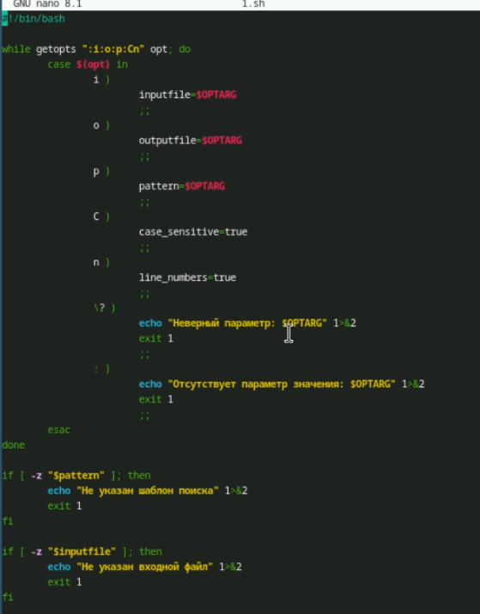
Рис. 1: Первый скрипт
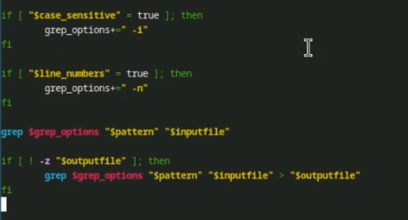
Рис. 2: Первый скрипт
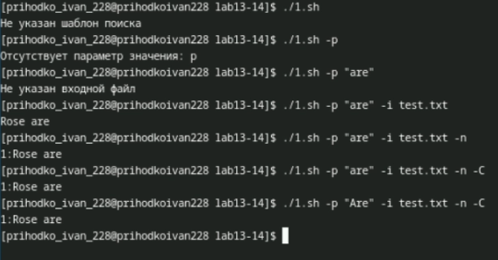
Рис. 3: Работа первого скрипта
Следующий скрипт анализирует число которое мы вводим, но я не знаю по какой причине он у меня не заработал (рис. 4).
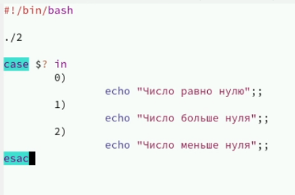
Рис. 4: Второй скрипт
Третий скрипт должен создавать и удалять файлы (рис. 5-6).
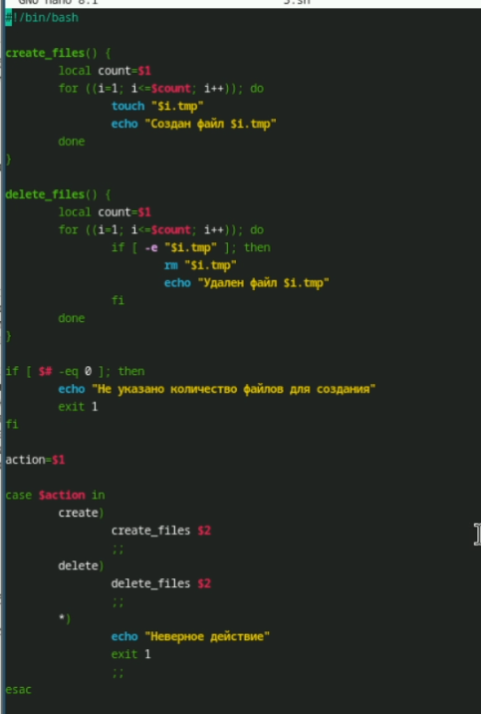
Рис. 5: Третий скрипт
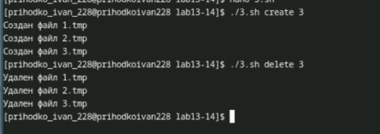
Рис. 6: Работа третьего скрипта
Последний скрипт должен создавать архив (рис. 7-8).
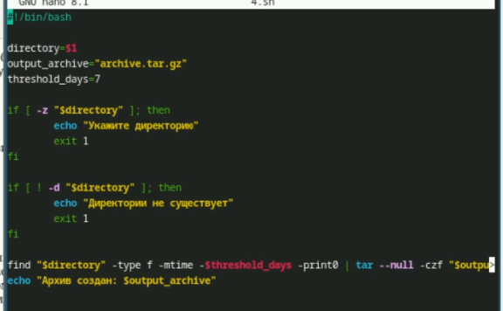
Рис. 7: Последний скрипт
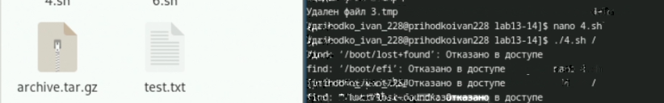
Рис. 8: Работа последнего скрипта

4 Выводы
В ходе данной лабораторной работы я научился совсем немного програмировать в командном процессоре линукса

